Урок 15

ИОНИЗИРУЮЩЕЕ ИЗЛУЧЕНИЕ: ПРИРОДА, ЕДИНИЦЫ ИЗМЕРЕНИЯ, БИОЛОГИЧЕСКИЕ ЭФФЕКТЫ

Предмет: ОБЖ.
Класс: 8.
Дата проведения: «____» _____________ 20___ г.
Составитель: учитель ОБЖ Хаматгалеев Э. Р.

Цель: рассмотреть природу, единицы измерения, биологические эффекты ионизирующего излучения.

Ход уроков

- Организация класса.

Приветствие. Проверка списочного состава класса.

- Сообщение темы и цели урока.

- Актуализация знаний.

- Дайте определение понятия «радиоактивность».
- Назовите виды радиационно опасных объектов. Есть ли радиационно опасные объекты в месте вашего проживания?
- Расскажите о видах происшествий на АЭС.

- Проверка домашнего задания.

Заслушивание ответов нескольких учеников на домашнее задание (по выбору учителя).

- Работа над новым материалом.

Учитель. Характер воздействия радиации зависит от вида ионизирующих излучений (см. табл. 8) и его дозы. Доза – это количество энергии, поглощённое веществом.

Таблица 8

Характеристика основных видов ионизирующих излучений и приёмы защиты от них

Вид излучения | Природа излучения | Проникающая способность | Приёмы защиты
Гамма (γ)-излучение | Электромагнитное (рентгеновское) | Очень высокая | Каменные стены ослабляют дозу в 10 раз, деревянные – в 2 раза, подвал каменного дома – в 40-100 раз.
Альфа (α)-излучение | Поток ядер атомов гелия | Слабая (несколько микрон) | Это излучение задерживает обычный лист бумаги, поэтому одежда защищает от внешнего облучения. Опасность представляет попадание α-частиц внутрь организма с пищей, водой, воздухом.
Бета (β)-излучение | Поток электронов | Высокая, выше, чем у α-излучения | Одежда не может полностью защитить, нужно использовать любое укрытие.
Нейтронное излучение | Поток нейтральных частиц | Очень высокая | Наиболее опасное излучение. Надёжная защита – убежище, противорадиационное укрытие, глубокий подвал.

В качестве единицы измерения радиоактивности принято одно ядерное превращение (распад) в секунду. В Международной системе единиц измерения (система СИ) эта единица получила название беккерель (Бк). Широко используется и внесистемная единица – кюри (Ки). 1 Ки = 3,7 х 10¹⁰ Бк.
Важной характеристикой всех радиоактивных элементов (изотопов) является время, в течение которого их радиоактивность уменьшается в 2 раза. Такая характеристика является постоянной для каждого изотопа и называется периодом полураспада. (Изотопы – разновидности одного и того же химического элемента, отличающиеся массой атомов.) Для различных радиоактивных элементов его продолжительность колеблется от долей секунды (калий-41) до нескольких миллиардов лет (уран-238). Важность значения данной характеристики связана с опасностью биологического воздействия изотопа и возможностью его накопления в организме человека и сельскохозяйственных животных: продолжительность биологического воздействия радионуклидов находится в прямой зависимости от периода их полураспада. Кроме того, короткоживущие изотопы (имеющие короткий период полураспада) не накапливаются в организме.
Доза излучения (поглощённая доза) – энергия радиоактивного излучения, поглощённая единицей массы облучаемого вещества, в том числе человеком. Поглощённая доза является основной физической величиной, определяющей степень радиационного воздействия. В качестве единицы поглощённой дозы в системе СИ используется специальная единица – грей (Гр). Поглощённая доза, при которой 1 кг облучаемого вещества получает энергию в 1 джоуль (Дж) – это 1 грей.
Мощность дозы (мощность поглощённой дозы) характеризует приращение дозы в единицу времени. Её единица в системе СИ – грей в секунду. Ещё используется и внесистемная единица мощности поглощённой дозы – рад в секунду или рад в час. 1 Гр = 100 рад.
Для характеристики степени ионизации воздуха под воздействием рентгеновского и гамма-излучения используется экспозиционная доза облучения, измеряемая в рентгенах (Р). Это внесистемная единица, однако она применяется гораздо чаще, чем системная – кулон на 1 кг воздуха (Кл/кг).
Для количественного учёта биологического воздействия различных видов излучения применяется эквивалентная доза. При одной и той же поглощённой дозе нейтронное и альфа-излучение вызывают значительно больший поражающий эффект, чем гамма-излучение. В системе СИ эквивалентная доза измеряется в зивертах (Зв). В качестве внесистемной единицы эквивалентной дозы используется бэр (биологический эквивалент рентгена). 1 Зв = 100 бэр.
Доза облучения может быть однократной и многократной. Однократным считается облучение, полученное за первые четверо суток. Если продолжительность облучения превышает этот срок, то оно считается многократным.
Опасно ли ионизирующее излучение для человека? Самый простой ответ – ионизирующее излучение опасно для здоровья человека, как и для любого организма, только при больших уровнях воздействия. Согласно заключению Международной комиссии по радиационной защите, вредные эффекты у человека могут наступить при дозах свыше 0,5 Зв (50 бэр) в случае однократного облучения и при дозах свыше 1,5 Зв в год (150 бэр в год) в случае продолжительного – хронического – облучения. Если всё тело человека было однократно (иначе говоря – остро) облучено в дозе свыше 1 Зв (100 бэр), то у этого человека может развиться лучевая болезнь. Признаки поражения организма человека при превышении так называемых пороговых значений доз облучения приведены в таблице 9.

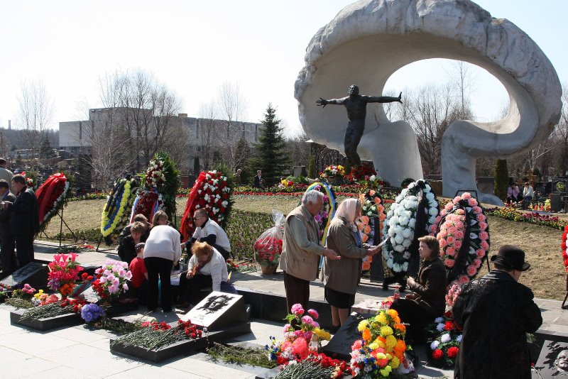

Человек, прикрывающий собой ядерный гриб – идея монумента, установленного в Москве на Митинском кладбище, где покоятся жертвы Чернобыльской аварии
Таблица 9

Признаки поражения человека в зависимости от дозы облучения

Доза облучения, бэр | Признаки поражения человека
> 50 | Видимых признаков поражения нет.
≥ 100 | При многократном облучении (10-30 суток) внешних признаков нет. При однократном – у 10% возникает тошнота, рвота, слабость.
> 200 | При многократном (в течение 3 месяцев) – внешних признаков нет. При однократном – признаки лучевой болезни I степени.
> 300 | При многократном – первые признаки лучевой болезни. При однократном – лучевая болезнь II степени.
> 400-700 | Лучевая болезнь III степени. Головная боль, температура, слабость, тошнота, рвота, понос, изменение состава крови. При отсутствии лечения – смерть.
> 700 | В большинстве случаев смертельный исход.
> 1000 | Молниеносная форма лучевой болезни, гибель в первые сутки.

Никакой другой вид энергии (тепловая, электрическая), поглощённой биологическим объектом в том же количестве, не приводит к таким, зачастую необратимым, изменениям в организме любого живого организма, какие вызывает ионизирующее излучение.
Необходимо отметить, что биологическое действие ионизирующих излучений на организм имеет ряд особенностей:
- неся в себе огромную опасность для здоровья и жизни, оно неощутимо человеком;
- существует скрытый (инкубационный) период проявления действия ионизирующего излучения, который может быть весьма продолжительным;
- одним из видов последствий облучения являются так называемые генетические эффекты – разнообразные наследственные заболевания, возникающие в результате мутаций (изменений) в половых клетках;
- получаемые человеком дозы излучений накапливаются в организме (кумулятивный эффект), из-за чего вероятность возникновения заболеваний пропорциональна длительности воздействия радиации;
- наиболее чувствительны к облучению дети в период роста;
- степень чувствительности к облучению различных органов и тканей человека неодинакова;
- радиочувствительность живых организмов также весьма различна: смертельная доза для бактерий – 10⁴ Гр, для насекомых – 10³ Гр, для млекопитающих – 10 Гр.
За счёт естественного излучения и искусственных источников (медицинские исследования, радиоактивные осадки) человек получает в год порядка 2-3 мЗв.

- Работа над изученным материалом.

Вопросы и задания:
- Какова природа радиоактивной опасности?
- Какие особенности биологического действия ионизирующего излучения делают его одним из самых коварных врагов всего живого?
- Назовите основные виды ионизирующих излучений.
- Альфа-излучение обладает слабой проникающей способностью: его задерживает даже лист бумаги. Чем же обусловлена его способность вызывать значительные биологические повреждения живых клеток?

- Итог урока.

Учитель. Сделайте вывод по уроку.
Обучающиеся. Основные виды ионизирующих излучений: гамма (γ)-излучение, альфа (α)-излучение, бета (β)-излучение, нейтронное излучение.
В качестве единицы измерения радиоактивности принято одно ядерное превращение (распад) в секунду. В Международной системе единиц измерения (система СИ) эта единица получила название беккерель (Бк). Широко используется и внесистемная единица – кюри (Ки). 1 Ки = 3,7 х 10¹⁰ Бк.
Ионизирующее излучение опасно для здоровья человека. Оно способно вызвать лучевую болезнь, генетические эффекты.

- Окончание урока.

- Домашнее задание. Подготовить к пересказу §4.2. «Ионизирующее излучение: природа, единицы измерения, биологические эффекты».
- Выставление и комментирование оценок.

